Memoria Práctica 6

Administración de Servidores

Simulación de una infraestructura de red basada en CentOS sobre máquinas virtuales

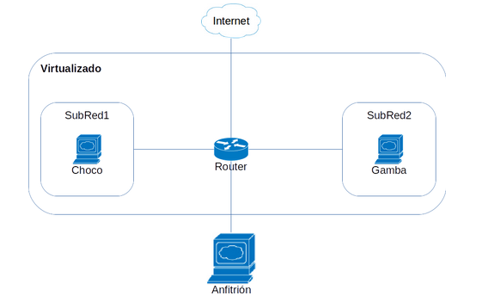

Almudena García Jurado-Centurión
Índice

0. Introducción
1. Creación de las máquinas virtuales
2. Configurando tarjetas de red
- Router
- Choco y Gamba
3.Comprobando conectividad en el router
- eth0
- eth1
- eth2 y eth3
4. Activando las interfaces eth0 y eth1 al inicio del sistema
5. Configurando las interfaces eth2 y eth3
- eth2
- eth3
6. Conectando Choco al router
7. Conectando Gamba al router
8. Configurando enrutamiento
- Activando reenvío de paquetes
- Configurando el NAT en IPTables
9. Asignando IP estática a eth1 en el router
10. Comprobando conectividad en Choco y Gamba
11. Configurando el DNS en Choco y Gamba
12. Resumen

0. Introducción

En esta práctica aprenderemos a crear una infraestructura de red mediante máquinas virtuales, y a interconectarlas según un esquema ya conocido.

El esquema a crear es el siguiente:

Para construir la infraestructura, se nos incluyen los siguientes requisitos:

La red estará formada por tres ordenadores:
- Choco: equipado con CentOS, un disco duro y una tarjeta de red.
- Gamba: equipado con CentOS, un disco duro y una tarjeta de red
- Router: equipado con CentOS y cuatro tarjetas de red
El ordenador router actúa como pasarela para las subredes en las que se encuentran gamba y choco. Además, router permite tanto el acceso a internet de todos los equipos (choco, gamba, router) como el acceso del equipo anfitrión al router.

1. Creación de las máquinas virtuales

Antes de realizar la interconexión, debemos crear la infraestructura que albergará nuestro esquema de red. Puesto que no tenemos equipos reales, los simularemos mediante máquinas virtuales.

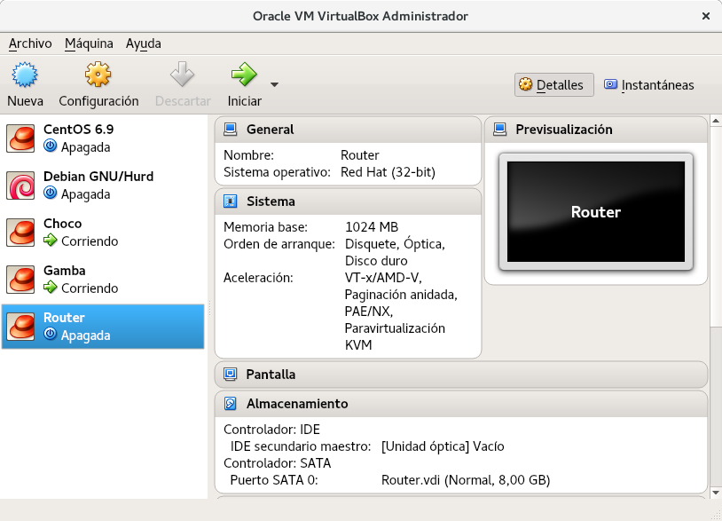
Dado que los requerimientos no son muy altos, únicamente les hemos asignado 1GB de RAM y 8 GB de disco duro a cada uno.

2. Configurando tarjetas de red

En VirtualBox, la configuración por defecto para las tarjetas de red es NAT. Esta configuración nos permite acceder a Internet, pero nos impide que el sistema pueda acceder a la máquina virtual.

Por esa razón, debemos cambiar la configuración de todas aquellas interfaces que no requieran acceso a Internet, para que puedan interconectarse con otras máquinas virtuales o con el sistema anfitrión.

- Router

En los requisitos también se nos indica que el router debe tener 4 tarjetas de red, así que las creamos mediante el asistente de VirtualBox

Abrimos la configuración de la máquina virtual y, en la sección de Red, habilitamos los 4 adaptadores de red.

La primera interfaz la usaremos para conectar a Internet, así que la configuraremos como NAT.

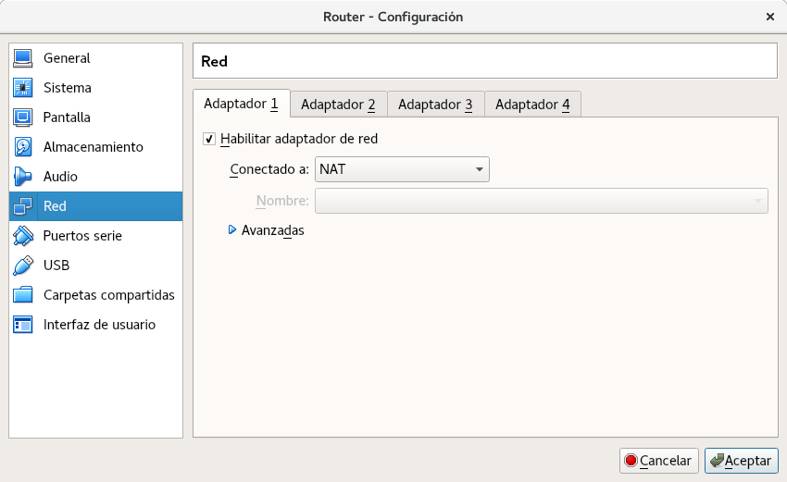

La segunda interfaz la usaremos para conectar con el anfitrión, así que la configuremos como Adaptador Puente

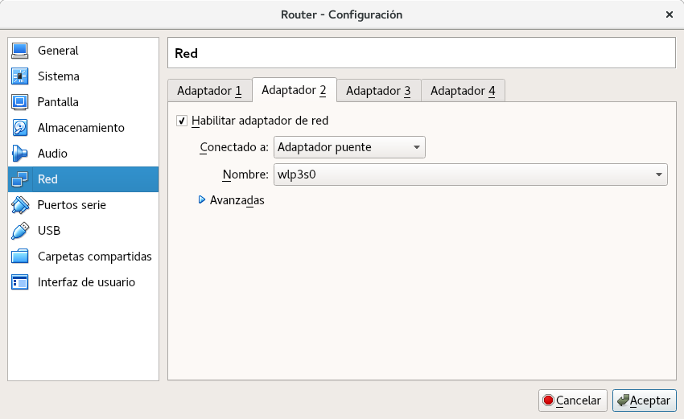

La tercera interfaz la usaremos para conectar con Choco, así que lo configuraremos como Red Interna, con SubRed1

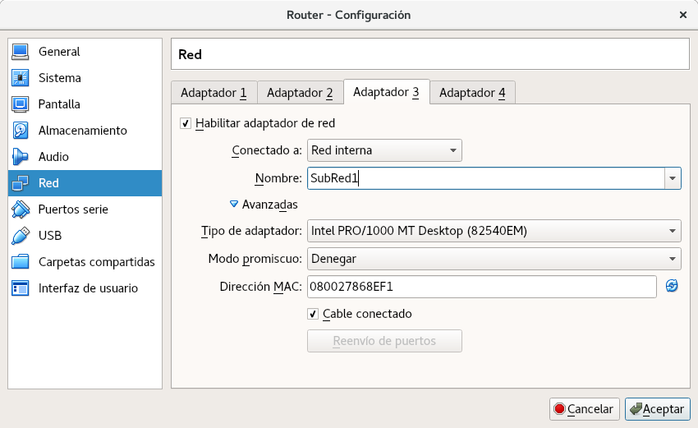
La cuarta interfaz la usaremos para conectar con Gamba, así que la configuraremos como Red Interna, con SubRed2

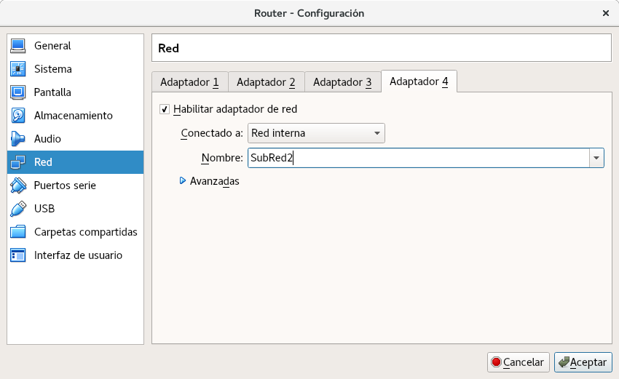

- Choco y Gamba

Configurado el router, continuamos con las máquinas cliente: Choco y Gamba. Estas estarán conectadas a Red Interna, con nombres SubRed1 y SubRed2.

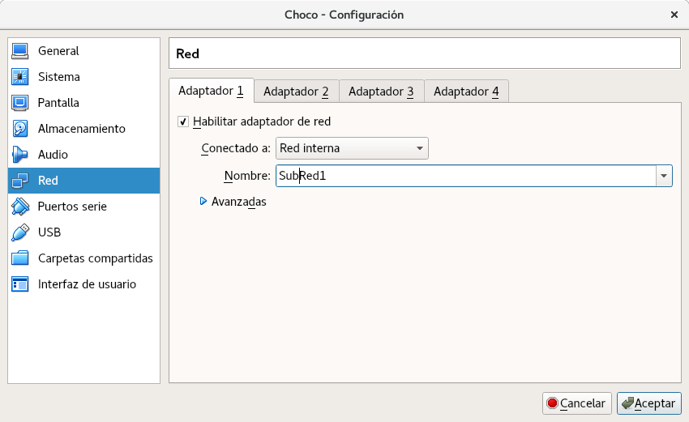

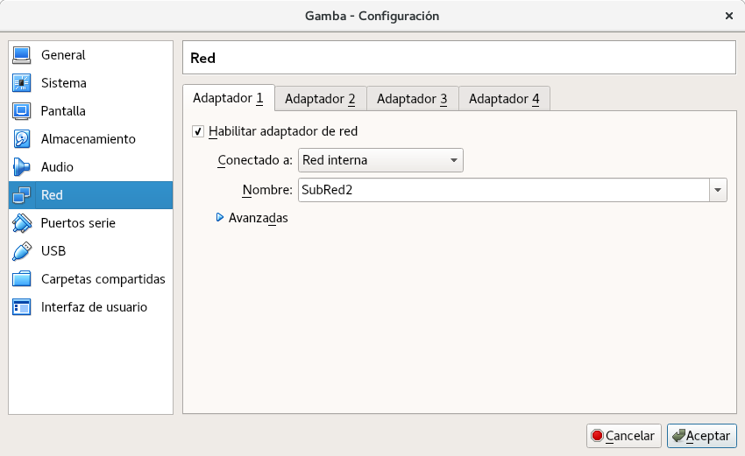
3. Comprobando conectividad en el router

Tras configurar las tarjetas de red desde de VirtualBox, comprobamos el estado de las interfaces, y su conectividad.

Lo primero que debemos hacer es comprobar si el sistema detecta las tarjetas de red. Para ello, usaremos el comando ifconfig, que nos muestra las interfaces activas en el sistema y las configuraciones asociadas a las mismas (Dirección IP, MAC…)

Ejecutamos el comando y vemos el resultado:

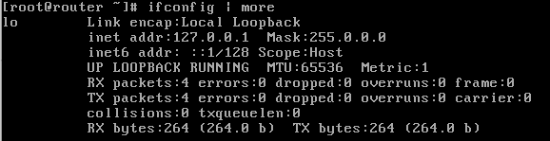

Vemos que la única interfaz activa es el bucle local (lo), así que ejecutamos
ifconfig -a para que incluya las interfaces inactivas

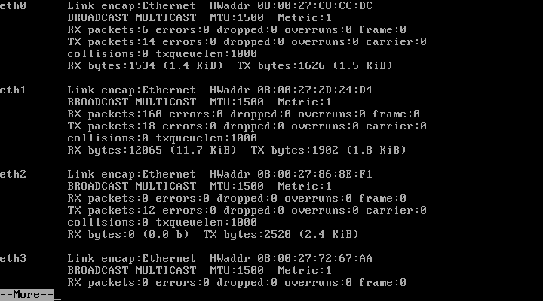
Vemos que el sistema detecta las 4 tarjetas de red, pero que están inactivas a falta de configuración.

Las configuraremos en los siguientes apartados

- eth0

Intentamos levantar la interfaz eth0, que será la que conectará a Internet

Levantamos la interfaz con el comando ifup. Este comando se encargará de ejecutar el fichero de configuración de la interfaz, e invocar al comando route para realizar el enrutado.

Ejecutamos el comando con la interfaz eth0:

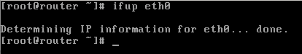

El comando nos indica que la interfaz se ha activado correctamente. Lo comprobamos con ifconfig

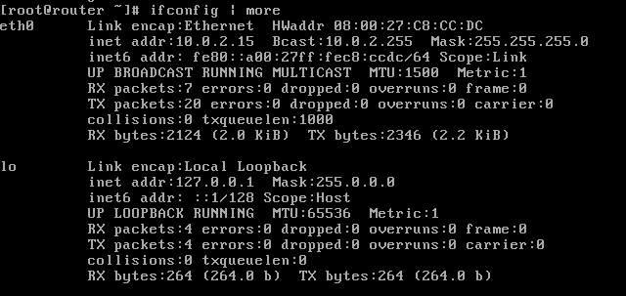

Vemos que la interfaz se ha activado correctamente, con la IP pública 10.0.2.15, así que lanzamos un ping a una web conocida para comprobar la conectividad

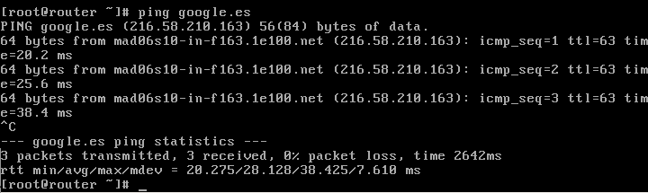

Comprobamos que la conectividad se ha establecido de forma correcta.
- eth1

Comprobada la interfaz eth0, repetimos el proceso con la eth1, que será la interfaz que conectara con el equipo anfitrión.

Para ello, desactivamos la interfaz eth0, y activamos la interfaz eth1, para forzar que la comunicación con el anfitrión se realice con dicha interfaz.

Desactivamos la interfaz eth0 con el comando ifdown, y activamos la eth1 con ifup

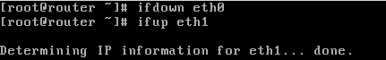

El comando no suelta ningún error, así que comprobamos que la interfaz se ha activado correctamente mediante ifconfig

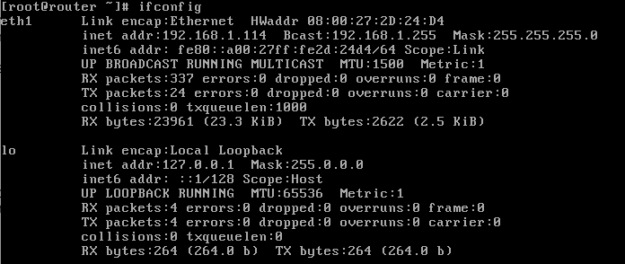
Vemos que la interfaz se ha activado correctamente, con la IP privada 192.168.1.114

Ahora probaremos la conectividad haciendo ping al equipo anfitrión, para lo cual tendremos que obtener su dirección IP. En este caso, al no disponer del comando ifconfig, realizaremos este proceso mediante iptools, con el comando ip addr

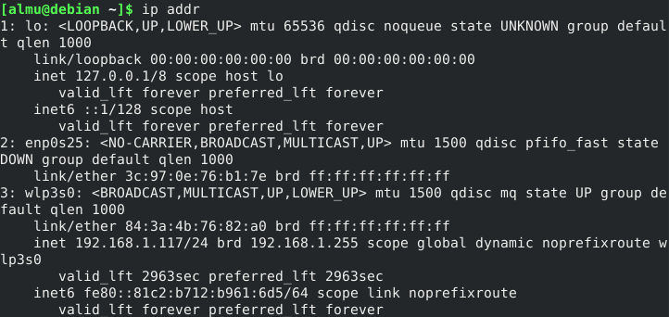

Tras ejecutar este comando, obtenemos que la dirección IP del equipo anfitrión es 192.168.1.117, así que lanzamos un ping desde la máquina virtual a esta dirección

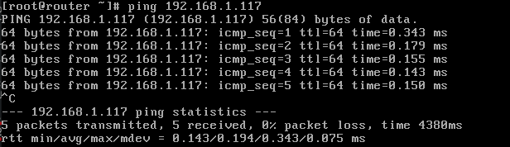
Comprobamos que tenemos conectividad con el equipo anfitrión.

Lanzamos otro ping en sentido inverso, desde el equipo anfitrión a la máquina virtual
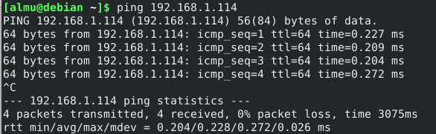

Comprobamos que tenemos conectividad del equipo anfitrión a la máquina virtual, en ambos sentidos, de forma correcta.

- eth2 y eth3

Ya tenemos establecida la conexión a Internet y hacia el equipo anfitrión, en las interfaces eth0 y eth1.

Ahora intentaremos activar las interfaces eth2 y eth3, que serán las que conecten con los equipos clientes Choco y Gamba.
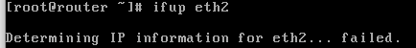

En este caso, el comando nos avisa de que no ha logrado encontrar ninguna configuración para la interfaz, y que no ha sido capaz de asignar dirección IP a la interfaz

Repetimos el proceso con eth3, con el mismo resultado

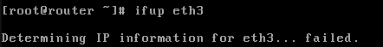

Ejecutamos ifconfig para ver el estado de las interfaces.

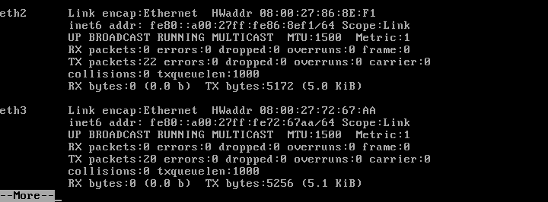
Vemos que, tal como nos avisó el anterior comando, las interfaces están activas pero sin configurar, y que por tanto no tienen dirección IP

En los siguientes apartados realizaremos dicha configuración para poder conectar las interfaces.

4. Activando las interfaces eth0 y eth1 al inicio del sistema

En el paso anterior, hemos comprobado que las interfaces eth0 y eth1 tienen buena conectividad, pero que hay que activarlas manualmente, dado que el sistema no las activa de forma automática.

Para cambiar esto, debemos editar su configuración. Dicha configuración se guarda en los ficheros ubicados en /etc/sysconfig/network-scripts/ifcfg-ethX, siendo X el número de la interfaz.

Abrimos el fichero correspondiente a la interfaz eth0.

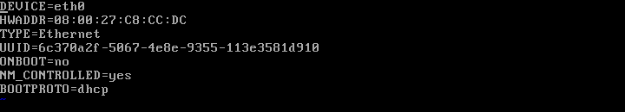
Para que la interfaz se inicie durante el arranque, debemos cambiar el valor de ONBOOT a “yes”, así que lo cambiamos

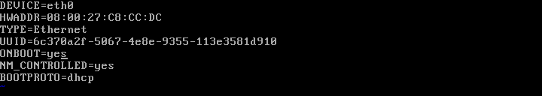

Repetimos el proceso con la interfaz eth1

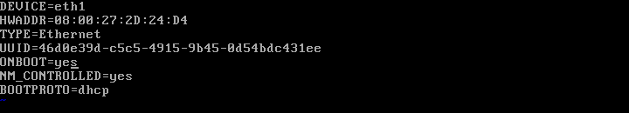

De momento, el resto de datos los dejamos tal como están.

Tras reiniciar el sistema, vemos que las dos interfaces se han activado correctamente.

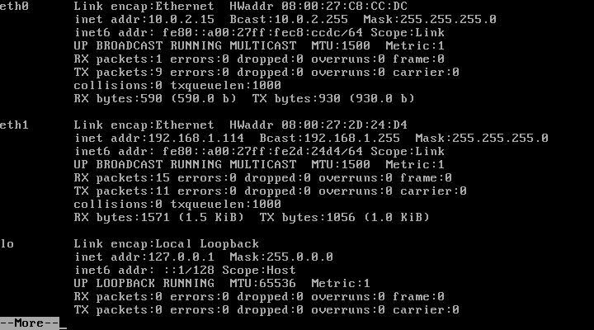

5. Configurando las interfaces eth2 y eth3

Una vez configurada la conexión a Internet y al anfitrión mediante eth0 y eth1, pasamos a configurar las interfaces eth1 y eth2.

Estas interfaces las configuraremos con IP estática, en dos redes diferentes, que conectarán a las máquinas Choco y Gamba

- eth2

Empezamos configurando la interfaz eth2. Esta interfaz estará conectada a la red 192.168.2.0, a la cual también estará conectada la máquina Choco.

Le asignaremos los siguientes parámetros:

- Dirección IP: 192.168.2.1
- Mascara: 255.255.255.0
- Red: 192.168.2.0
- Broadcast: 192.168.2.255

Esta configuración la escribiremos en el fichero de configuración /etc/sysconfig/network-scripts/ifcfg-eth2

Para asignar un direccionamiento estático, cambiaremos el valor de BOOTPROTO a static, y pondremos a continuación el resto de parámetros de nuestra red.

El fichero quedará así:

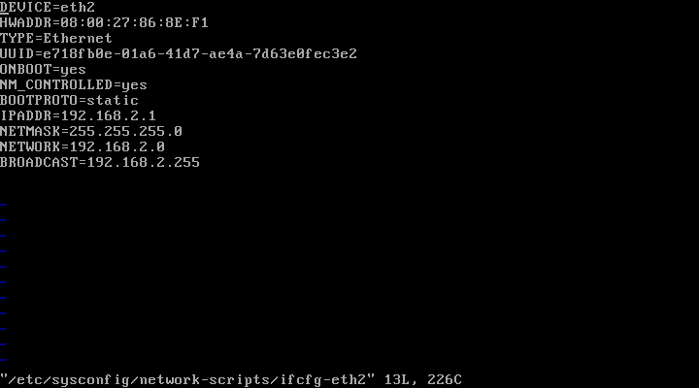

Levantamos la interfaz con ifup

Vemos que detecta la configuración de forma correcta.

Ejecutamos ifconfig eth2 para comprobar el estado de la interfaz

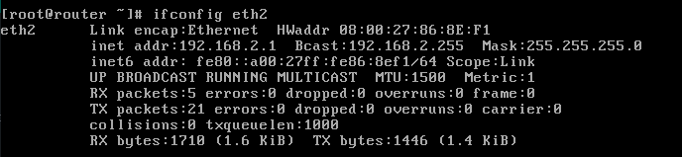

Vemos que la configuración se ha aplicado correctamente, y la interfaz tiene los parámetros que le hemos asignado en su fichero de configuración.

- eth3

Repetimos el proceso con eth3. Esta será la interfaz que usemos para conectar con la máquina Gamba, a través de la red 192.168.3.0.

Le asignaremos los siguientes parámetros:

- Dirección IP: 192.168.3.1
- Mascara: 255.255.255.0
- Red: 192.168.2.0
- Broadcast: 192.168.3.255

El fichero quedará así:

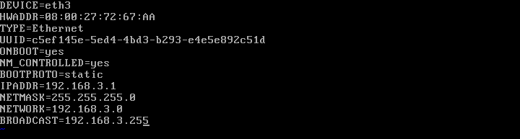

Levantamos la interfaz con ifup

Comprobamos el resultado con ifconfig

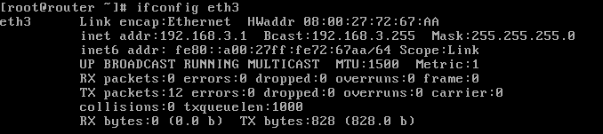

Vemos que la configuración se ha aplicado correctamente.

6. Conectando Choco al router

Con las interfaces del router ya configuradas, pasamos a configurar la interfaz de red de la máquina Choco, que se conectará a la red 192.168.2.0 usando la dirección IP 192.168.2.2.

La interfaz que configuraremos será la eth0

Le asignaremos los siguientes parámetros:

- Dirección IP: 192.168.2.2
- Mascara: 255.255.255.0
- Red: 192.168.2.0
- Broadcast: 192.168.2.255
- Puerta de enlace: 192.168.2.1

El fichero quedará así:

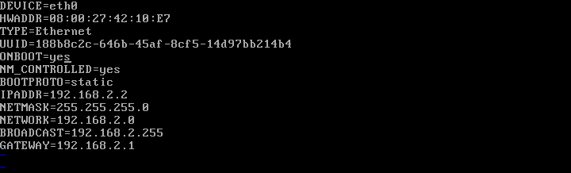

Levantamos la interfaz usando ifup

Comprobamos los cambios con ifconfig

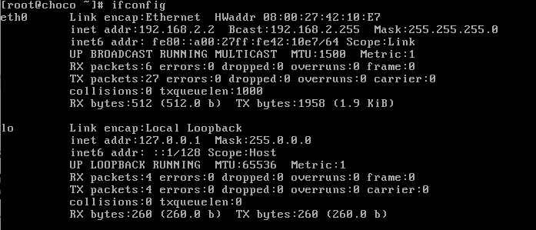
Vemos que la configuración se ha aplicado correctamente.

Para comprobar la conectividad, lanzamos un ping al router, a través de su interfaz eth2, con dirección 192.168.2.1
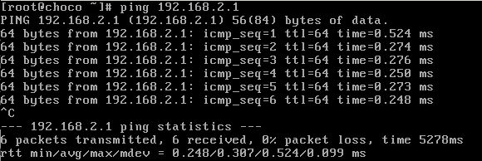

Vemos que el ping llega correctamente, lo cual nos indica que la conexión se ha establecido.

Lanzamos otro ping, esta vez desde el router hacia Choco

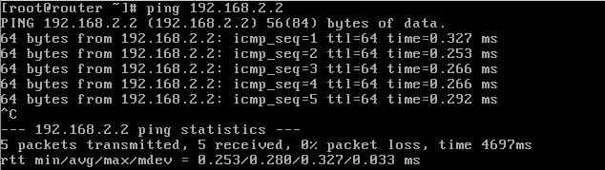
Vemos que el ping llega correctamente

7. Conectando Gamba al router

Por último, configuramos la interfaz de Gamba para que se conecte al router, a través de la red 192.168.3.0

La interfaz que configuraremos será la eth0

Le asignaremos los siguientes parámetros:

- Dirección IP: 192.168.3.2
- Mascara: 255.255.255.0
- Red: 192.168.3.0
- Broadcast: 192.168.3.255
- Puerta de enlace: 192.168.3.1

El fichero quedará así:

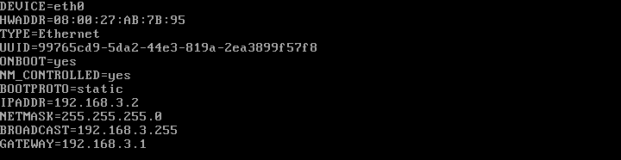

Levantamos la interfaz con ifup

Comprobamos la interfaz con ifconfig

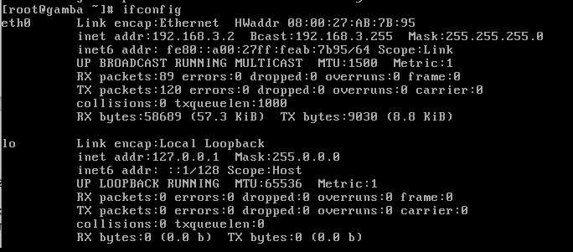

Vemos que la configuración se ha aplicado correctamente, así que probamos la conectividad lanzando un ping al router, a través de la dirección 192.168.3.1

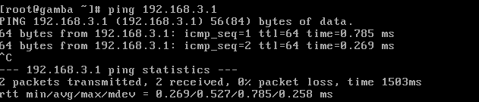
Vemos que el ping llega correctamente, lo cual nos indica que la configuración es correcta.

Lanzamos otro ping desde el router hacia Gamba

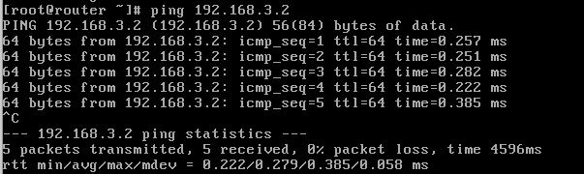
Vemos que el ping llega correctamente.

8. Configurando enrutamiento

Tras estos pasos, ya hemos conseguido conectar las máquinas Choco y Gamba con el router. Pero todavía no es posible interconectar ambas máquinas entre sí.

Lo comprobamos lanzando un ping desde Choco (192.168.2.2) hacia Gamba (192.168.3.2)

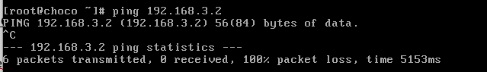
Comprobamos que Choco no es capaz de establecer conexión con Gamba.

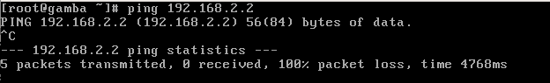
Lanzando un ping de Gamba hacia Choco sucede lo mismo.

Igualmente, ninguna de las dos es capaz de conectar a Internet.

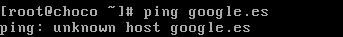

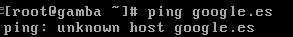

Para resolver esta situación, tenemos que configurar dentro del router el enrutamiento de paquetes, que nos permitirá redirigir el trafico de una red hacia otra, redirigiéndolo a través de las interfaces del router.

- Activando reenvío de paquetes

El primer paso para configurar el enrutamiento es activar el reenvío de paquetes.
Para ello, debemos editar el fichero /etc/sysctl.conf.

Abrimos el fichero, y añadimos la línea

net.ipv4.conf.default.forwarding=1

El fichero quedará así:

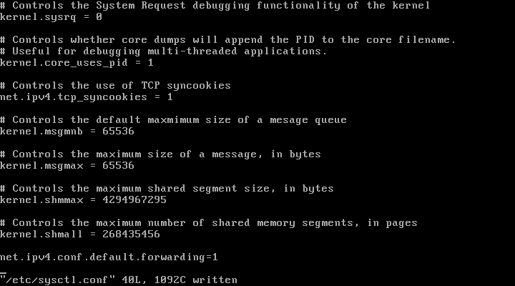

Una vez guardada la configuración, reiniciamos el servicio de red para aplicar los cambios

Tras esto, intentamos lanzar un ping desde Choco hasta Gamba

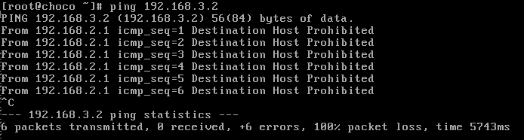
Vemos que el ping llega, pero que el host nos marca el destino como prohibido,

Lo mismo sucede en sentido contrario

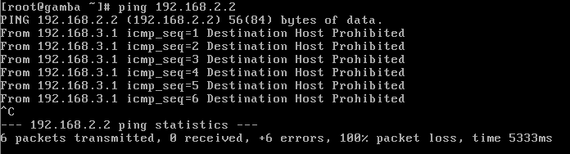

- Configurando el NAT en IPTables

Para resolver esto, debemos configurar las reglas de NAT dentro de IPTables, que permitirá a otros equipos conectarse a través de nuestro router desde sus redes privadas.

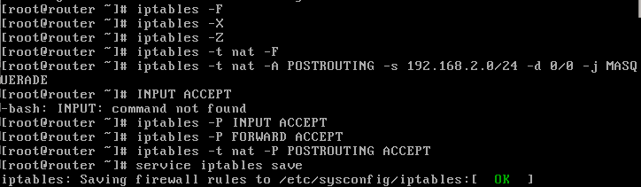

Tras aplicar esta configuración, probamos de nuevo a lanzar el ping desde Choco a Gamba, y en sentido contrario

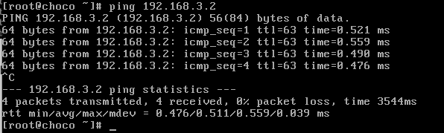

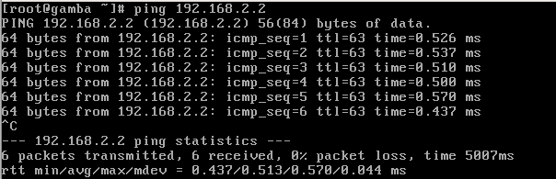

Vemos que, esta vez, ambos ping llegan correctamente y sin restricción

9. Asignando IP estática a eth1 en el router

Tras encender la máquina que hace de router, comprobamos que la interfaz eth1 (la interfaz que conecta al anfitrión) no se activa correctamente, y no logra obtener dirección IP mediante dhcp

Para solucionarlo, vamos a asignarle una dirección IP de forma estática. Como esta red debe conectar con el anfitrión, la dirección IP debe ser de la misma red que este.

Hacemos un ip addr en el equipo anfitrión, para comprobar su dirección IP.

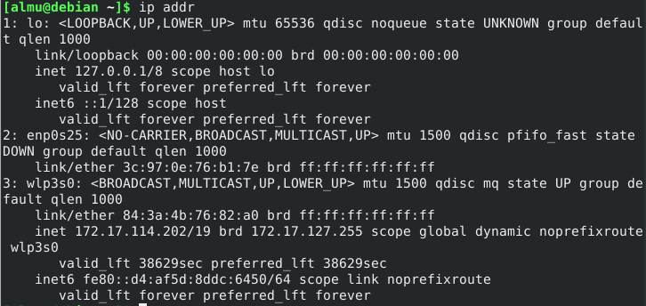

Vemos que, esta vez, la dirección IP es 172.17.114.202, con mascara 19, así que debemos asignar una IP del mismo rango a nuestra interfaz.

Le asignaremos los siguientes parámetros:

- Dirección IP: 172.17.114.203
- Mascara: 255.255.224.0

El fichero quedará así:

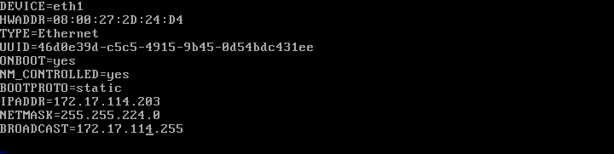

Levantamos la interfaz con ifup

Comprobamos la interfaz con ifconfig

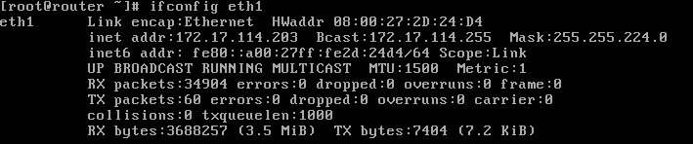

Lanzamos un ping al equipo anfitrión para comprobar la conectividad.

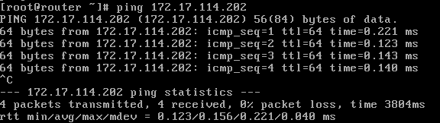

Vemos que tenemos conectividad con el equipo anfitrión, así que la configuración es correcta

10. Comprobando conectividad en Choco y Gamba

En los pasos anteriores, hemos comprobado la conectividad entre Choco y Gamba. Ahora realizaremos la misma prueba, pero desde Choco y Gamba hacia el sistema anfitrión y hacia Internet.

Para ello, haremos uso de ping.

Comenzamos lanzando un ping desde Choco al anfitrión.

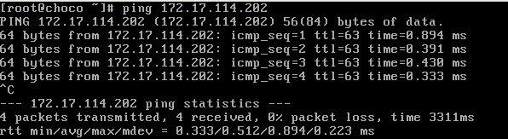
Comprobamos que el ping llega correctamente.

Repetimos el proceso con Gamba, también exitoso

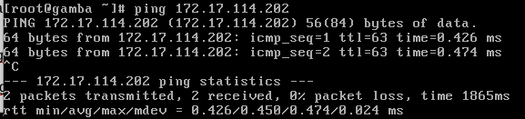

Para probar la conexión a Internet, haremos un ping a una URL conocida.

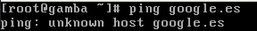

Vemos que Gamba no reconoce la URL.

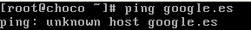

Con Choco pasa lo mismo.

Sospechamos que puede estar desconfigurado el DNS, así que lo comprobamos lanzando un ping a una IP pública

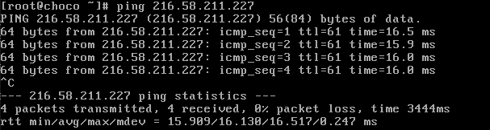

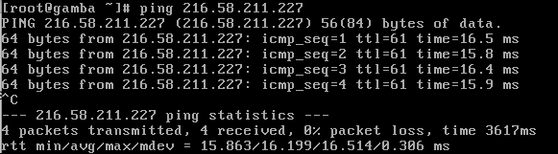

Vemos que, efectivamente, el ping llega, así que el problema debe estar en el DNS, y debemos configurarlo.

11. Configurando el DNS en Choco y Gamba

Para configurar el DNS, editamos el fichero ifcfg-eth0, añadiendo el parámetro DNS1, seguidos del servidor DNS que queremos añadir. Si quisiéramos añadir mas servidores, los añadiríamos con las lineas DNS2, DNS3… etc, de la misma forma que el ejemplo anterior.

En nuestro caso, solo añadiremos un servidor DNS, con dirección 8.8.8.8

El fichero (en Gamba) quedará así:

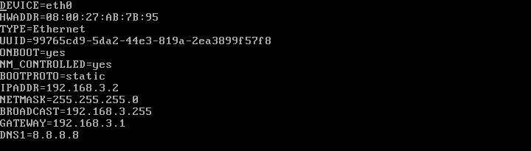

Reiniciamos la interfaz:

Probamos a lanzar un ping a una URL conocida.

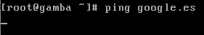

Vemos que el ping sigue sin respuesta, así que seguimos revisando.
Probamos el comando nslookup, para obtener la dirección IP asociada a dicha URL.

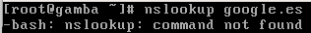

Vemos que CentOS no encuentra el comando, así que tendremos que instalar el servidor DNS. Dado que no tenemos conexión a Internet para instalar el paquete, tendremos que activar una segunda tarjeta de red, que la conectaremos a internet.

Activamos la tarjeta de red, e iniciamos la máquina

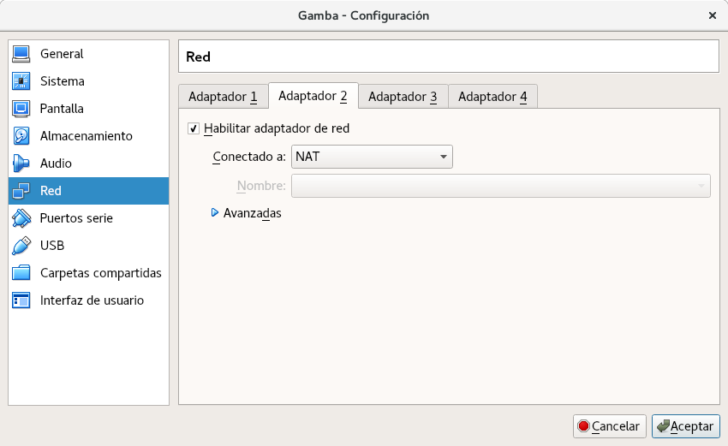

Creamos un fichero de configuración para dicha interfaz, que se conectará mediante dhcp, con estos datos:

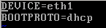

Activamos la interfaz con ifup

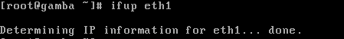

Una vez levantada la interfaz, ya tenemos acceso a internet, y podemos instalar el paquete correspondiente al servidor DNS, que en este caso se llama bind

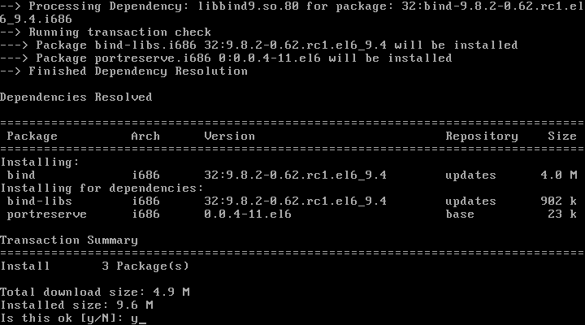

Tras este ultimo paso, apagamos la interfaz eth1, y probamos a lanzar un ping a una URL conocida.

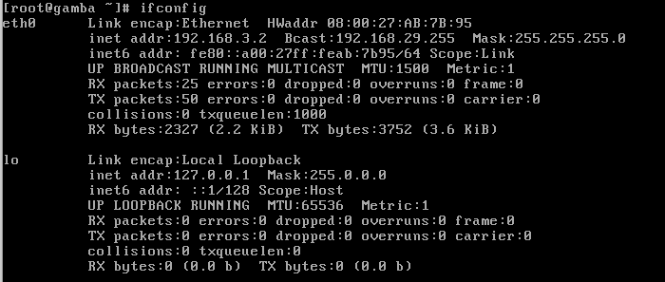
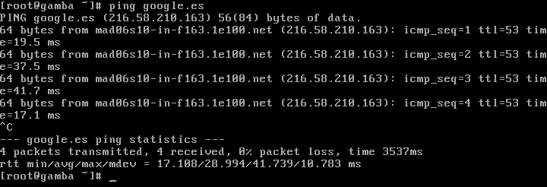

Vemos que el ping ya funciona correctamente.

Repetimos los mismos pasos en Choco, y comprobamos que también tenemos conexión.

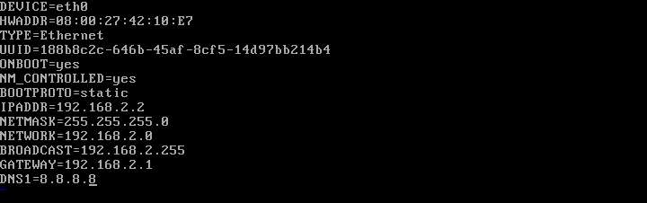
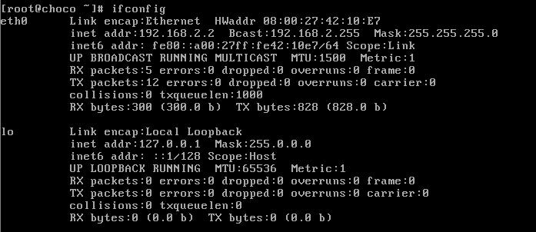

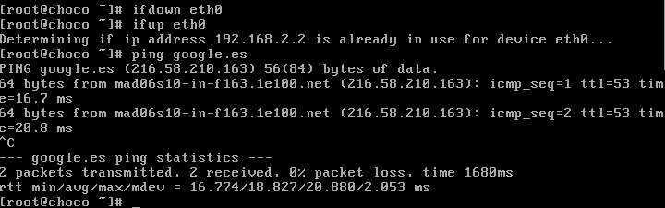

Tras comprobar la conexión a Internet con éxito en ambas máquinas, asumimos que la configuración del DNS es correcta.

12. Resumen

En esta práctica hemos aprendido a simular una infraestructura real usando VirtualBox, incluyendo el router como una máquina virtual más con CentOS.

El proceso de enrutamiento entre dos máquinas requiere que las interfaces de conexión entre ambas queden dentro de la misma subred. Si la máquina servidor no dispone de un servicio DHCP, este proceso lo tendremos que realizar manualmente.

Una vez conectadas las interfaces, si queremos que las máquinas conectadas a las interfaces del router puedan comunicarse entre sí, es necesario configurar el reenvío de paquetes, y establecer las reglas necesarias para que se permita esa comunicación. En el caso de GNU/Linux, estas reglas se establecen a través de IPTables.

En las máquinas cliente, además habrán de configurarse las puertas de enlace, indicando como dirección IP la correspondiente a la interfaz del router a la que está conectado (que debe estar en la misma red que el cliente)

Con esto ya tendremos las máquinas cliente interconectadas a través del router, pero todavía serán incapaces de reconocer la IP asociada a una URL. Para ello, tendremos que configurar el servidor de nombres (o DNS) dentro de cada una de las máquinas, indicando dentro de su configuración de red la dirección IP del servidor de nombres que queremos usar.

Y, finalmente, con este último paso, tendremos establecida la conexión entre todas las máquinas.

